Итоги районного конкурса «Дорожная мозаика»

В целях организации и реализации проекта по предупреждению детского дорожно-транспортного травматизма, реализации мероприятий целевой подпрограммы «Формирование у детей и подростков навыков безопасного поведения на дорогах» государственной программы «Обеспечение безопасности населения Томской области (2015-2020 годы)», утвержденной постановлением Администрации Томской области от 30 октября 2014 г. № 411а, на базе Центра творчества детей и молодёжи прошёл районный конкурс среди отрядов «Юный инспектор движения», прошёл районный конкурс «Дорожная мозаика», в котором приняли участие знатоки ПДД из МАОУ гимназии №2 г.Асино, МАОУ СОШ №4, МБОУ СОШ №1, МБОУ ОШ №5 г.Асино, МАОУ СОШ с.Ново-Кусково, МБОУ СОШ с.Батурино, МБОУ ООШ с.Больше-Дорохово.

место | Команда школы | Сумма баллов | Педагог
1 | МАОУ СОШ с.Ново-Кусково | 68 | Боровко Г.С.
2 | МАОУ гимназия №2 г.Асино | 59 | Макарова В.Г.
3 | МБОУ СОШ с.Батурино | 55
3 | МБОУ ООШ с.Больше-Дорохово | 55
Дипломант | МАОУ СОШ №4 г.Асино | 50 | Вышегородцева В.А.
Дипломант | МБОУ СОШ №1 г.Асино | 50 | Маслова Н.Г.
Дипломант | МБОУ ОШ №5 г.Асино | 50 | Карпенко Д.Н.

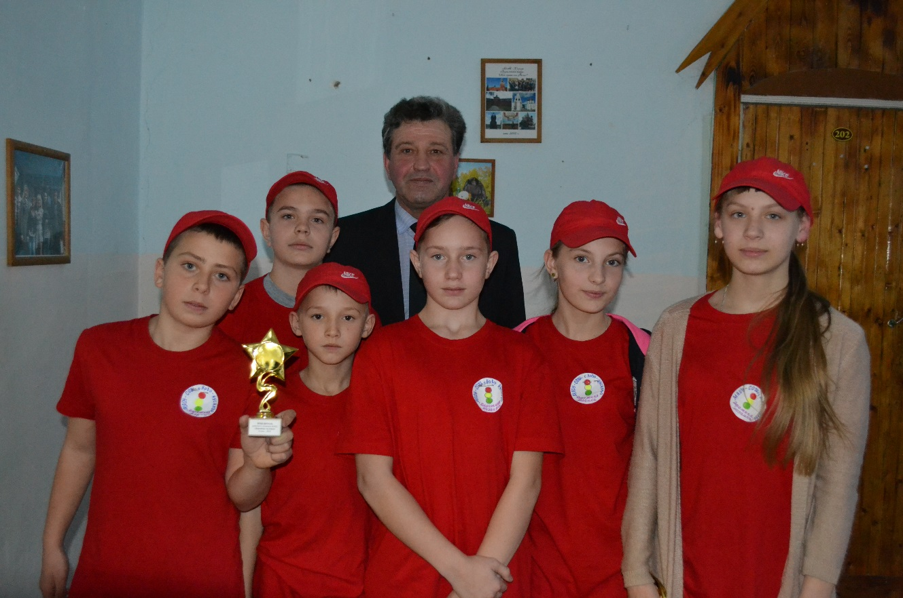

Победители конкурса – команда юных инспекторов движения Новокусковской школы. Руководитель – Геннадий Семёнович Боровко.

Этап «Устрани неполадки у велосипеда».
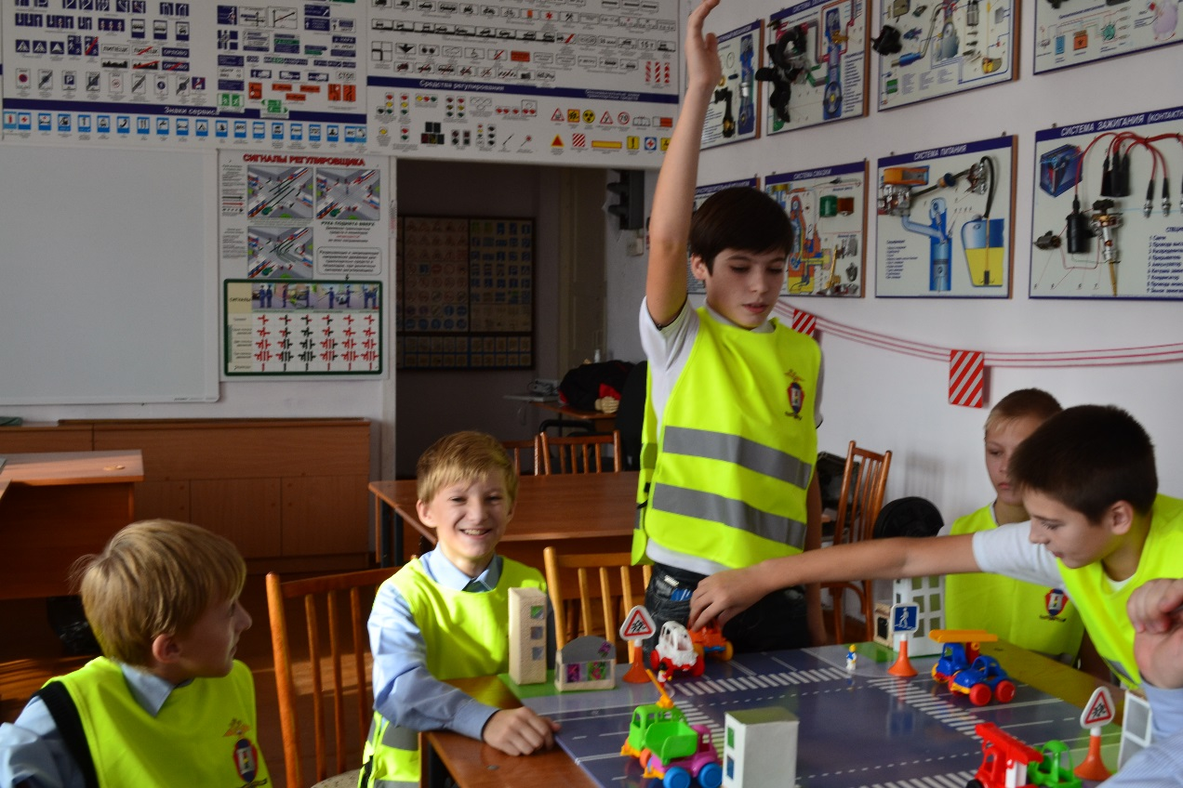
Этап «Разведи транспорт на перекрёстке».

